**Bootstrap 分页**

本章将讲解 Bootstrap 支持的分页特性。分页（Pagination），是一种无序列表，Bootstrap 像处理其他界面元素一样处理分页。

**分页（Pagination）**

下表列出了 Bootstrap 提供的处理分页的 class。

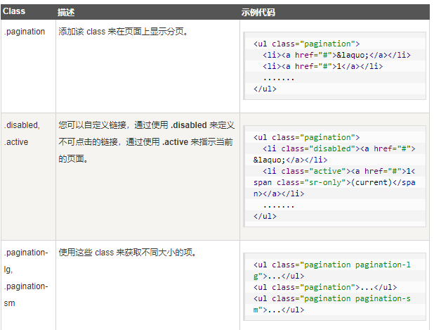

### 默认的分页

下面的实例演示了上表中所讨论的 class **.pagination** 的用法：

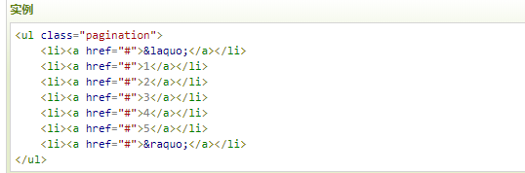



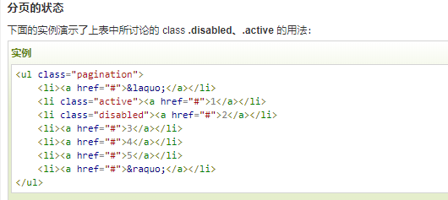



### 分页的大小

下面的实例演示了上表中所讨论的 class **.pagination-\*** 的用法：

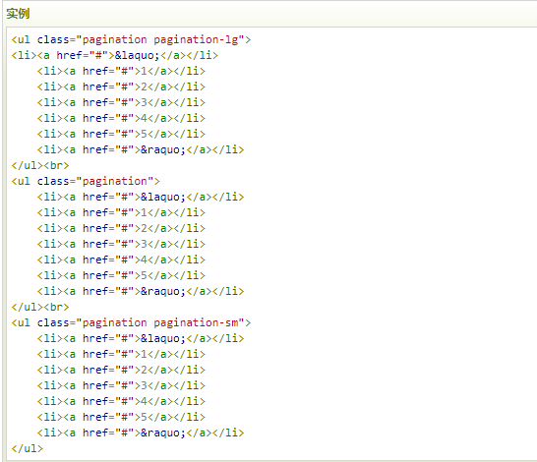

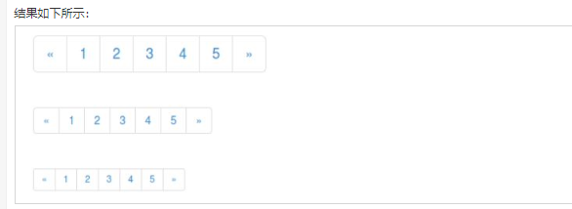

## Pager）

如果您想要创建一个简单的分页链接为用户提供导航，可通过翻页来实现。与分页链接一样，翻页也是无序列表。默认情况下，链接是居中显示。下表列出了 Bootstrap 处理翻页的 class。

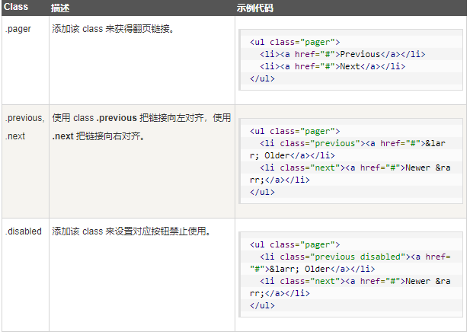

### 默认的翻页

下面的实例演示了上表中所讨论的 class **.pager** 的用法：

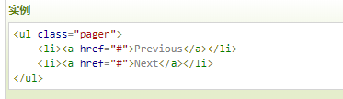



### 对齐的链接

下面的实例演示了上表中所讨论的 class **.previous、.next** 的用法：

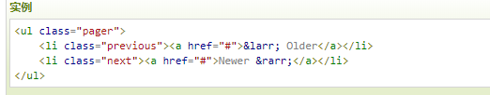



### 翻页的状态

下面的实例演示了上表中所讨论的 class **.disabled** 的用法：

